Uitwerkingen Meetkunde MULO-B 1911 ( uur)
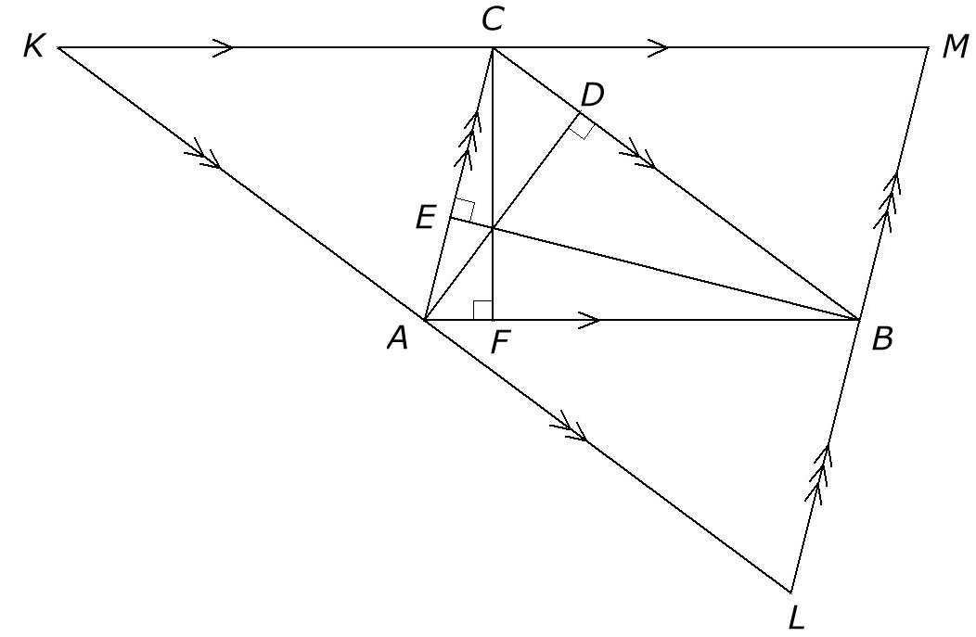
Opgave 1.

We tekenen bij de gegeven de lijnen door C, door A en tenslotte door A. Zo ontstaat .
Omdat is ALBC een parallellogram, dus (1).
Omdat is ABCK een parallellogram, dus (2).
Uit (1) en (2) volgt, dat .
, dus AD staat loodrecht op KL en deelt KL doormidden, dus AD is middelloodlijn in .
Op analoge wijze kunnen we bewijzen, dat CF en BE ook middelloodlijnen zijn in .
Omdat de drie middelloodlijnen in een driehoek door één punt gaan, gaan dus de drie hoogtelijnen in ook door één punt.
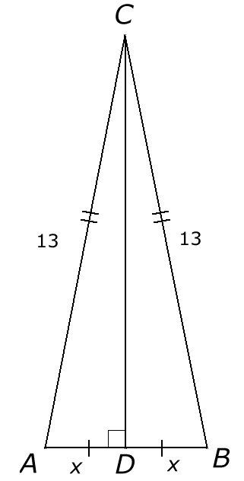
Opgave 2.

Stel .
.
Voor de oppervlakte O van geldt: , dus geldt volgens het gegeven
Stel .
De basis is dus gelijk aan 10 of 24.

Opgave 3.

We moeten construeren . Nu geldt
We construeren eerst . Dit is een eenvoudige constructie:
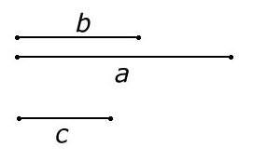

Nu geldt .

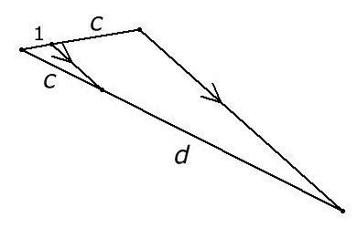
Stel , hetgeen overeenkomt met . We kunnen dus construeren als vierde evenredige van 1, c en c.

Nu geldt

Stel , hetgeen overeenkomt met . We kunnen dus e construeren als vierde evenredige van 1, a en b.
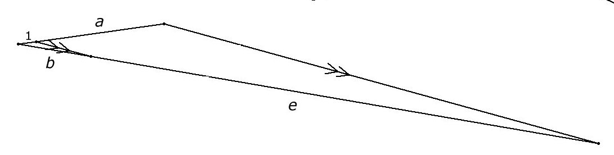

Nu geldt , hetgeen overeenkomt met .
We kunnen dus uiteindelijk x construeren omdat deze middelevenredig is tussen 1 en .
Deze laatste constructie zien we hieronder.
